# 《趣味数独》主界面详细设计书

|  |  |  |  |
| --- | --- | --- | --- |
| **系统名** | 趣味数独 | **子系统名** | 主界面 |
| **创建日期** | 2019-11-11 | 创建者 | 邓宁宁 |
| **更新日期** |  | 更新者 |  |

## 画面设计

通过关卡数

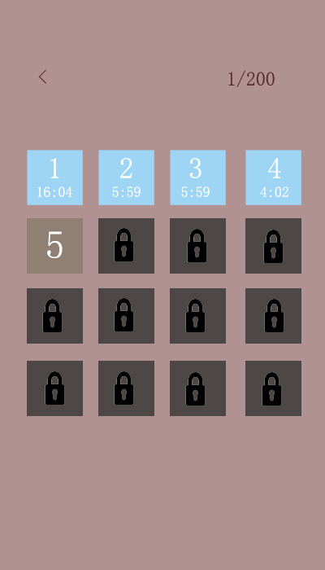

通关时间

关卡编号

关卡总数量

未通过关卡

当前关卡

已通过关卡

返回按钮

## 画面项目

### 表示项目

|  |  |
| --- | --- |
| 表示项目名称 | 表示项目设定 |
| 通过关卡数 | 一共通过了多少关卡 |
| 关卡总数量 | 一共有多少关卡 |
| 关卡编号 | 关卡编号 |
| 通关时间 | 通关时间 |

### 控件

|  |  |  |
| --- | --- | --- |
| **控件名称** | **类型** | **功能** |
| 返回按钮 | 按钮 | 返回到主界面 |
| 已通过关卡 | 按钮 | 表示该关卡已经通关 |
| 当前关卡 | 按钮 | 当前所在关卡 |
| 未通过关卡 | 按钮 | 表示该关卡未通关 |

## 画面事件

### 初始化事件

展示所有的关卡数量，并展示对应的关卡数

如果关卡已通过则显示通关时间，否则就显示锁的图标

### 点击事件

#### 点击【返回】按钮

返回到主界面

#### 点击【关卡】按钮

如果当前关卡未通过则不做任何处理，否则就跳转到游戏界面，并向游戏界面活动传递选择的关卡数